Инструкция
Создание модификации для ТПК САБС.

  - Разместить каталог FAP_K на локальном диске, например, D:\fap_k.

  - Распаковать файл src_v_1_ХХХ_1_ХХХХХ.rar в каталог fap_k\make\trunk\ с заменой имеющихся файлов.

  - Файл src_v_1_ХХХ_1_ХХХХХ.rar содержит:
Папка/Файл | Описание
dpr | Конфигурационные файлы, файлы исходных кодов
info | Файлы с описанием выполненных доработок
m0 | Выгруженные скрипты, данные
m1 | Выгруженные скрипты, данные
m_bin | Исполняемые модули и динамически загружаемые библиотеки, xml схемы, файлы шаблонов
rabis2 | Содержит файлы исходных кодов
ml_vers.txt | Служебные файлы для сборки модификации
ml_flist.xml | Служебные файлы для сборки модификации
ml_info.xml | Служебные файлы для сборки модификации

  - Запустить утилиту xmod_version.exe

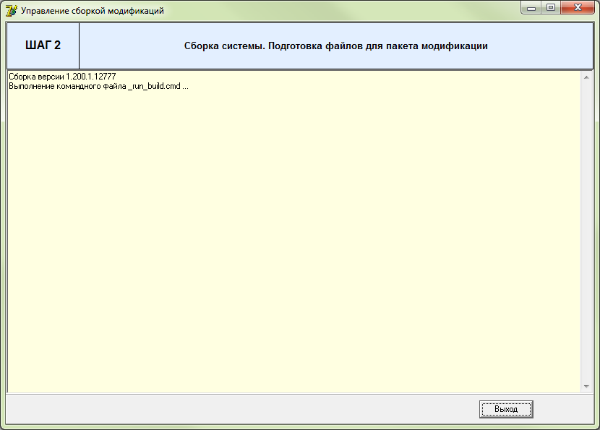

  - Выполняется процесс сборки модификации:

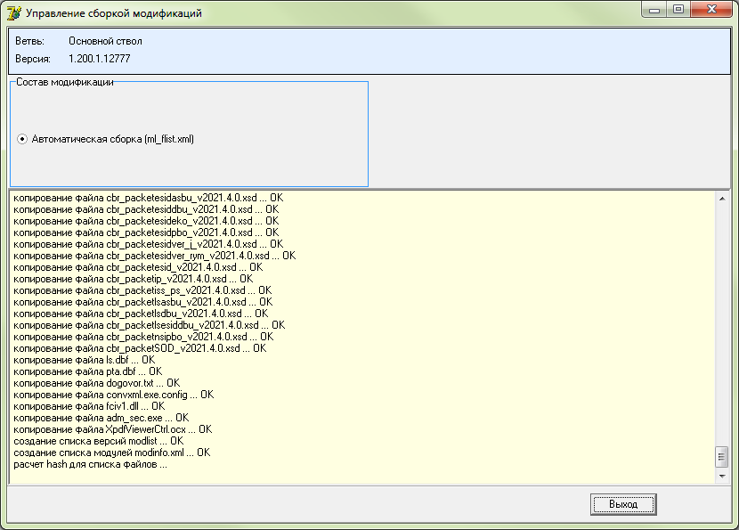

  - По окончании сборки модификации утилита завершает работу.

  - Результатом работы утилиты является файл модификации v_1_ХХХ_1_ХХХХХ.rar который создается в каталоге fap_k\out\, а так же помещается в архив fap_k\make\trunk\archive\

  - Журналы компиляции (compile.log) и сборки (build_mod.log) создаются в папке \fap_k\make\trunk\

Сборка инсталляционного файла Sabs_setup.exe

- Выполнить установку ПО Inno Setup Compiler.
- Разместить каталог Sabs_setup на локальном диске на D:\Sabs_setup. В случае указания другой буквы диска и/или папки необходимо внести соответствующие изменения в скрипт sabs_setup.iss (заменить букву диска и/или путь).
- Запустить Inno Setup Compiler и открыть скрипт sabs_setup.iss. При необходимости отредактировать следующие реквизиты:
- AppVersion и AppVerName – указать номер модификации;
- DefaultDirName – задается каталог по умолчанию, куда при инсталяции будет устанавливаться ТПК САБС;
- OutputBaseFilename – имя инсталляционного файла, формируемого в результате работы компилятора.
- При необходимости внести изменения в файл \Sabs_setup\Readme_SABS.txt. Информация из данного файла отображается на экране в процессе установки.
- Папка \Sabs_setup\Input содержит структуру каталогов ТПК САБС, необходимую для пускового решения. В соответствующих каталогах расположены исполняемые модули, динамические библиотеки, файлы шаблонов и т.д. необходимые для функционирования ТПК САБС.
- Содержимое каталогов: bin, template, xmlschemas должно соответствовать последней полной модификации.
- Для создания файла инсталляции выбрать пункт меню Build - Compile (Ctrl+F9)
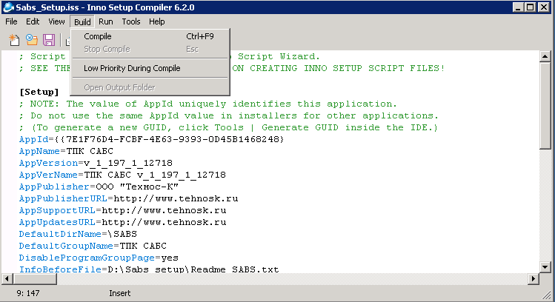

- Запускается процесс компиляции в результате которого в папке \Sabs_setup\Output создается файл sabs_setup.exe

